Конспект интегрированного занятия в средней группе с использованием игрового набора «Дары Фребеля» на тему: «Морская стихия»
Цель: Создать условия для развития познавательных и творческих способностей детей, мышления, воображения и речи.
Программные задачи:
Обучающие:
- Продолжить знакомство детей с жизнью обитателей подводного мира;
- Развивать умение, из разных геометрических фигур конструктора «Дары Фрёбеля», ориентируясь по схеме, выкладывать на столе обитателей моря
- Учить двигаться под музыку, изображая морских обитателей
Развивающие:
- Активизировать словарный запас в различных видах деятельности детей: батискаф, круиз, подводный аппарат, акваланг, подводный костюм и пр.
- Способствовать развитию связной речи через формирование умения выделять и называть объекты речи при описании; соотносить объекты речи с соответствующими описаниями и расширять их за счёт дополнительных характеристик;
- Помогать детям, воссоздавать в конструировании образы действительности, на основе полученных представлений и впечатлений;
- Обеспечивать опыт у детей в согласовании своих действий в совместной продуктивной деятельности.
Воспитательные:
- Поддерживать инициативу, стремление к импровизации при самостоятельном воплощении художественного замысла;
- Воспитывать интерес к жизни подводного мира; бережного отношения к нему.
Интеграция образовательных областей: познавательное развитие, художественно – эстетическое.
Оборудование: игровые наборы Фребеля; иллюстрации по данной теме; картина «Морская стихия»; «билеты – приглашения» для путешествия детей.
Предварительная работа с детьми в ходе режимных моментов: беседы «Морской транспорт»; «Кто живёт под водой»; рисование «Кто в море живет»; разучивание пословиц, поговорок, потешек и стихов о морских обитателях.
Ход ООД:
Дети рассматривают иллюстрации морских обитателях.
Воспитатель: ребята, кто изображен на картинках?
Дети: это морские обитатели (называют их).
Воспитатель: а давайте с вами поиграем?
(воспитатель начинает выкладывать фигуру из набора «Дары Фрёбеля», дети заинтересованно встают около воспитателя).
Воспитатель: Ребята, на что это похоже?
(Если дети не справляются с заданием, то воспитатель помогает им, загадывая загадку):
Воспитатель: Он на морское опустится дно, посветит прожектором там, где темно, В иллюминаторы круглые глядь, - Все чудеса морские видать! (Батискаф) Воспитатель (уточняет): Что такое батискаф? Ребята, а что вы можете рассказать о батискафе?
Дети: наверное, это подводный корабль.
Воспитатель: Давайте посмотрим на экран, а я вам расскажу, что такое батискаф. На экране появляется картинка с изображением батискафа.
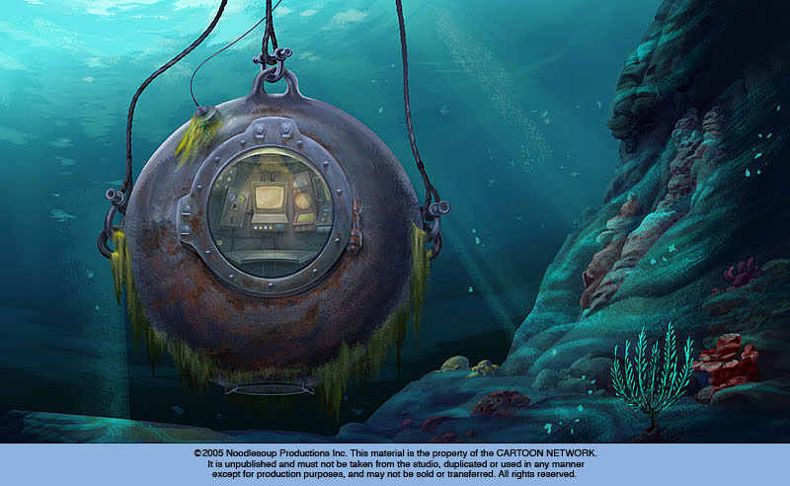
Батискаф – это подводный аппарат для погружения под воду, похож на стальной шар, окна – иллюминаторы из толстого стекла, круглой формы, аппарат спускается на морское дно.
(сюрпризный момент: воспитатель обращает внимание на красивый поднос), на подносе разложены билеты - приглашения в подводное путешествие)
Воспитатель: Так значит, куда мы с вами отправляемся? (ответы детей: под воду) Правильно в круиз, на морское дно. Но для того что бы попасть в батискаф, вам необходимо назвать морское животное, которое изображено у вас на билете
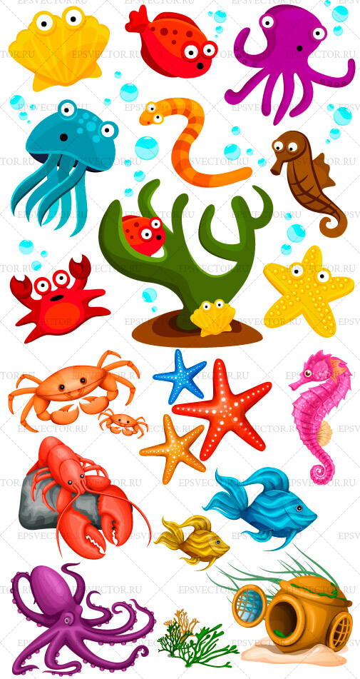
(дети называют морского обитателя, который изображен на картинке)
Воспитатель: Ну что ж, очень хорошо. Батискаф готов к погружению. На счёт «три» - погружаемся! (Дети считают до трёх. Звучит шум моря на электрической настенной модели моря).
1. Игра «Узнай то, что опишу»
Воспитатель: А с кем произойдёт встреча, вы узнаете из загадки: Ты со мною не знаком, я живу на дне морском Голова и восемь ног, вот и весь я … (Осьминог) Морской обитатель «Осьминог» воспитатель рассказывает детям: Голова несёт 8 щупалец – «рук». Он не имеет костей. Может менять форму. Плавает очень медленно. Осьминог считается самым «умным» среди всех беспозвоночных по многим показателям: поддаются дрессировке, имеют хорошую память, различают геометрические фигуры. Узнают людей, привыкают к тем, кто их кормит. Если проводить с осьминогом много времени он становится ручным. Уплывая, выпускают струйки чернил – темной жидкости.
2. Игра – опыт «Спрячь осьминога». В прозрачной ёмкости помещена игрушка осьминог. Ребёнок из пипетки выпускает в воду «чернила» (вода подкрашенная гуашью). Делается вывод: осьминога не видно.
3. Морской обитатель «Морская звезда» Ты уже, дружок, конечно что-то слышал обо мне. Я всегда пятиконечная и живу на самом дне. (Морская звезда) Воспитатель: Ребята, послушайте, что я вам расскажу о морской звезде. У морских звёзд сильно развита способность к восстановлению оторванных лучей. Лучи называют руками. Оторвавшийся луч способен развиваться в новый организм. Морские звёзды могут ползать, рыть, изгибаться, плавать. Способны взобраться по вертикальной поверхности, могут надолго прилипнуть к стеклу аквариума.
4. Игра «Выложи деталями морскую фигуру» (Игровой набор «Дары Фрёбеля»)
Воспитатель: Ребята, морская звезда предлагает вам выложить из геометрических фигур ориентируясь схемы морского обитателя.
5. Физкульт-минутка. («Дары Фрёбеля»)
Детям даётся задание запомнить условные значения каждой фигуры. Например: куб – руки вверх, шар – ходьба на месте, призма – приседания. Дети должны в соответствии с обозначением выполнять нужные движения.
6. Морской обитатель «Морской конек»
Воспитатель: ребята, а сейчас послушайте загадку: тело – крючком, спинка горбом, брюшко вперед. Да и голова - то у него лошадиная, и вытянутый в трубочку рот напоминает мордочку, а опирается он при движениях на закрученный в колечко хвост.
Дети: это – морской конек!
Воспитатель: правильно ребята, это морской конек - водный житель с незаурядной внешностью ну никак не похож на рыбу. А на самом деле он относится к рыбному семейству иглообразных. Больше всего он смахивает на шахматную фигуру, поэтому возможно был так прозван.
(воспитатель демонстрирует иллюстрацию с изображение морского конька)
7. Морской обитатель «Морская змея» Вьётся верёвка – маленькая головка. (Морская змея)
Воспитатель: Морская змея имеет маленькую голову, которая переходит в хвост. Бывают ядовитыми. По земле ползает, а в воде плавает. Очень длинная. Хвост на конце плоский.
8. Давайте поиграем в игру. («Дары Фрёбеля») «Я змея, змея, змея. Я плыву, плыву, плыву!» воспитатель нанизывает на шнурок деталь и передаёт её следующему игроку, задавая ему вопрос « Хочешь стать моим хвостом, назови морского обитателя». И так по цепочке.
Воспитатель: Молодцы ребята, посмотрите, какая длинная змея у нас получилась. А теперь я предлагаю вам в память о нашем путешествии выложить коллаж. Воспитатель обращает внимание на то, как дети справляются с заданием, спрашивает, кто что выложил. Обращает внимание на то, что это общий коллаж. Воспитатель: Ну что ж ребята, нам пора возвращаться в детский сад. Рефлексия: «Что вас наиболее удивило во время нашего путешествия?»
(Дети выходят из батискафа, билеты остаются им на память)
Воспитатель: ребята, а сейчас я включу шум моря, а вы подвигаетесь, изображая морских обитателей, про которых мы с вами сегодня вели речь!
Фото отчёт:

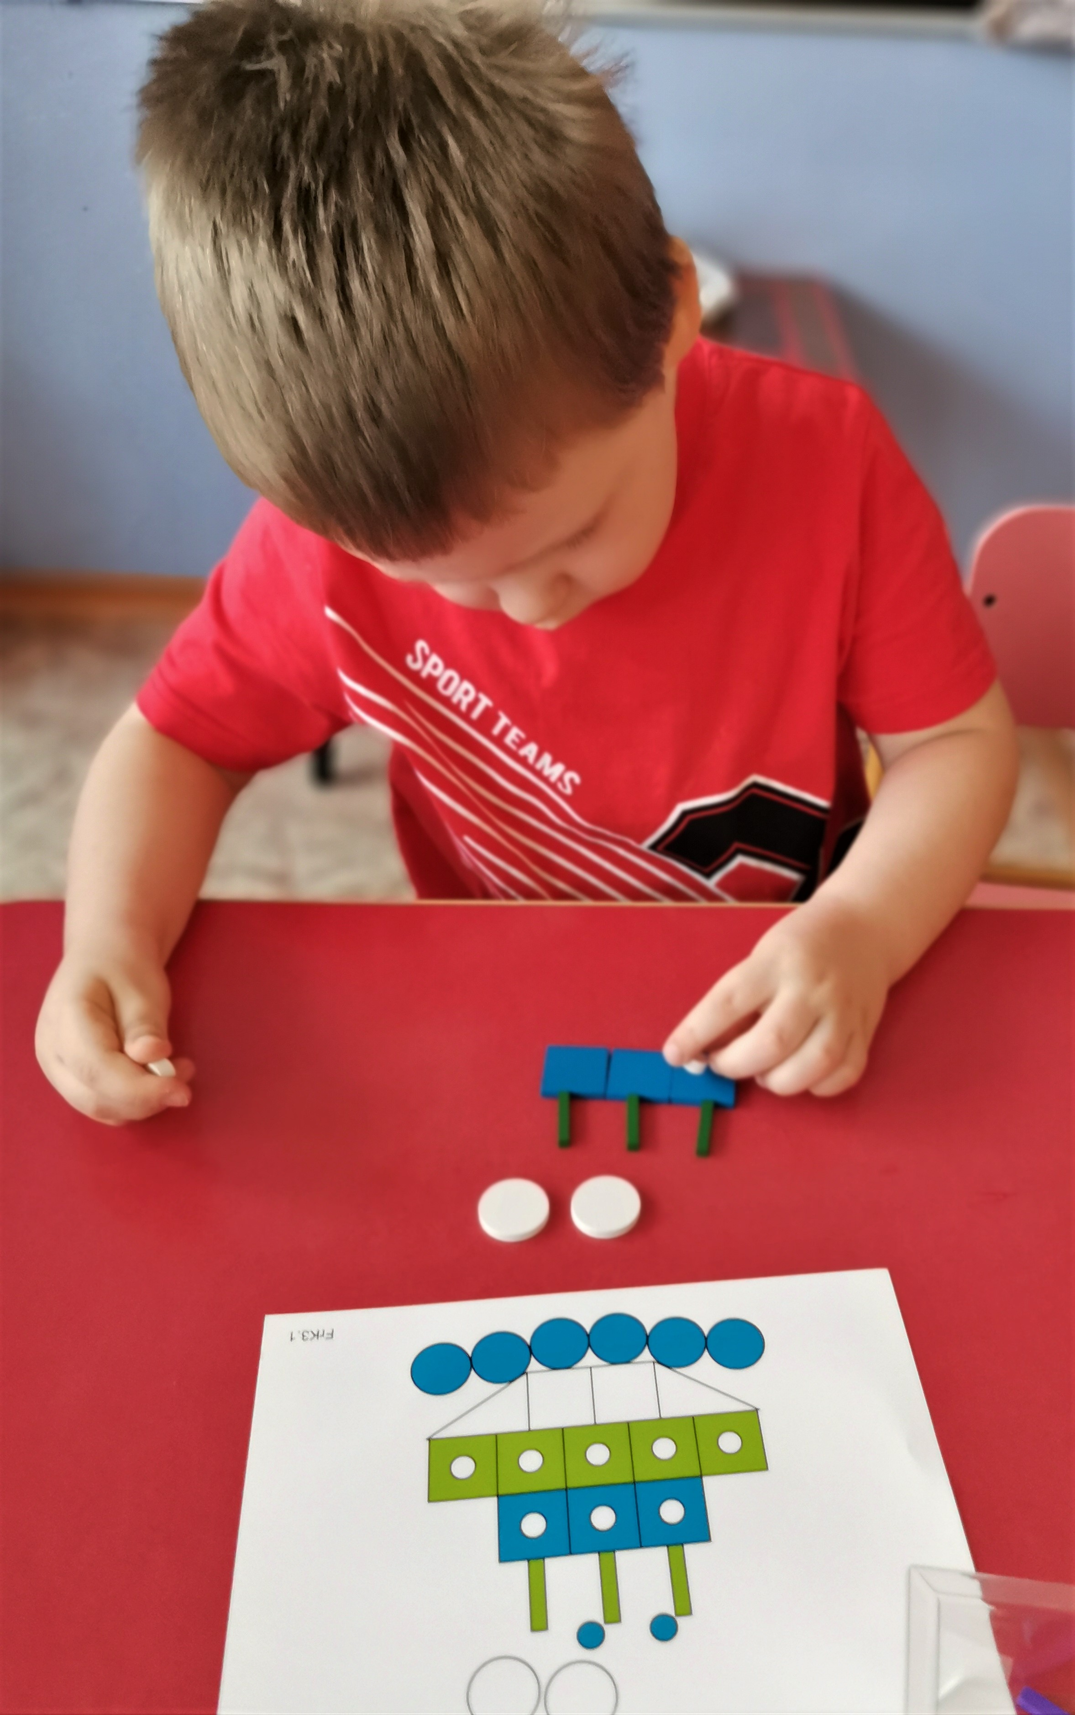 Выкладываем по схеме теплоход

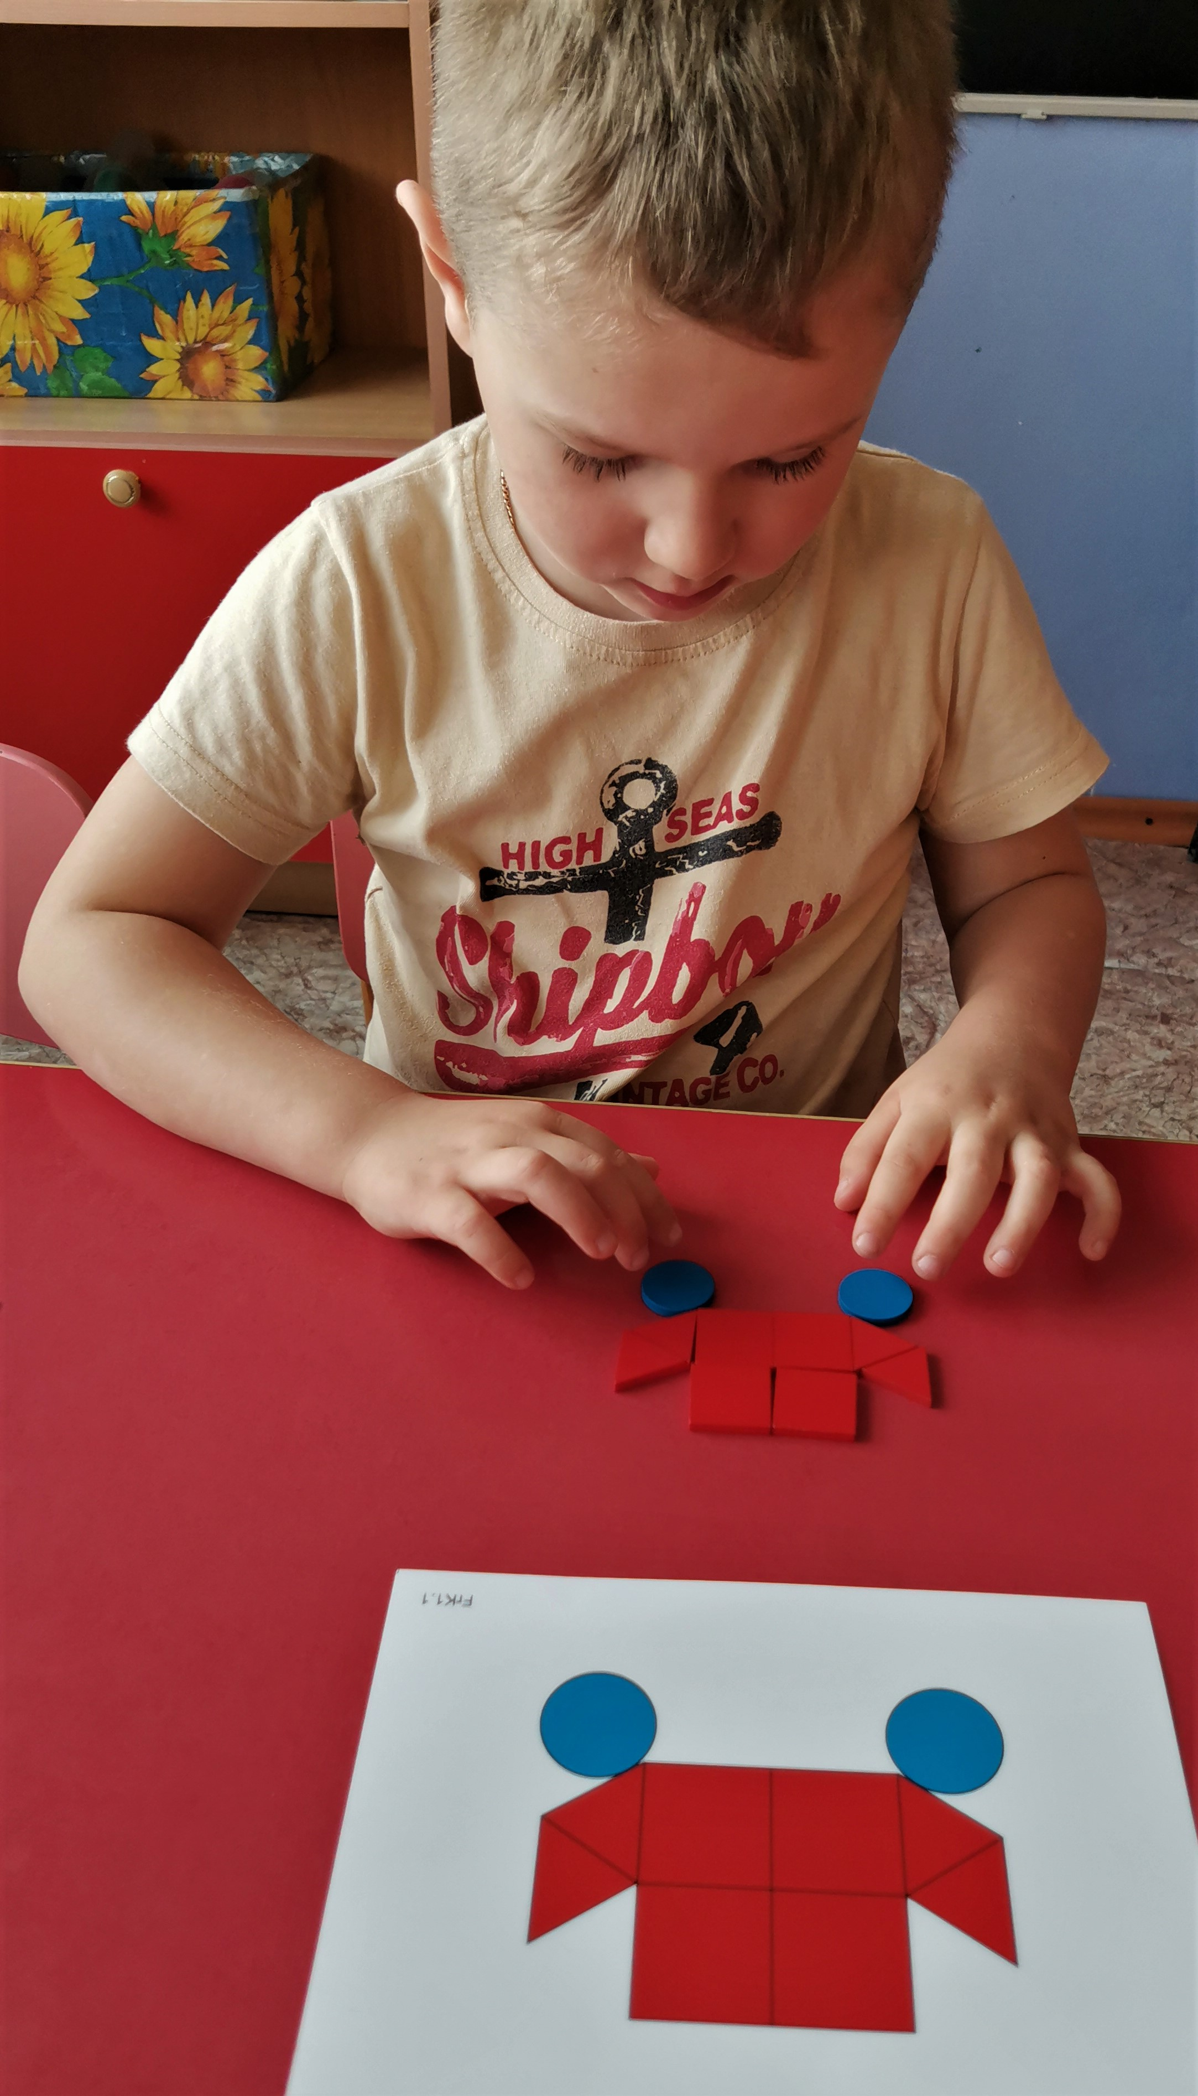 Выкладываем по схеме батискаф
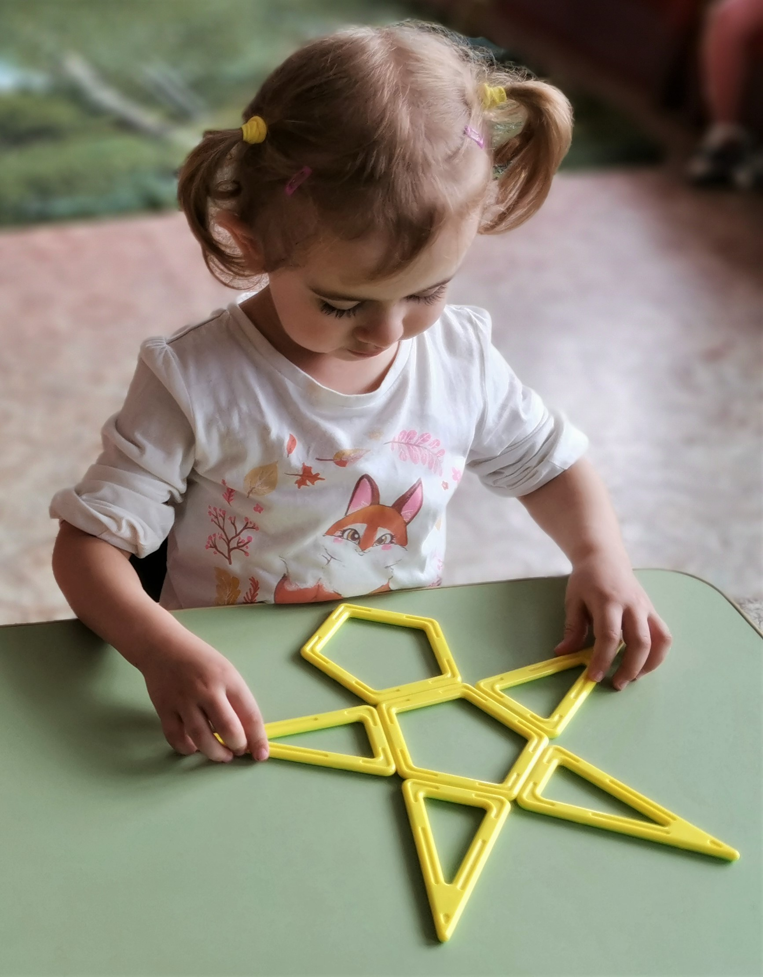Конструируем морскую звезду
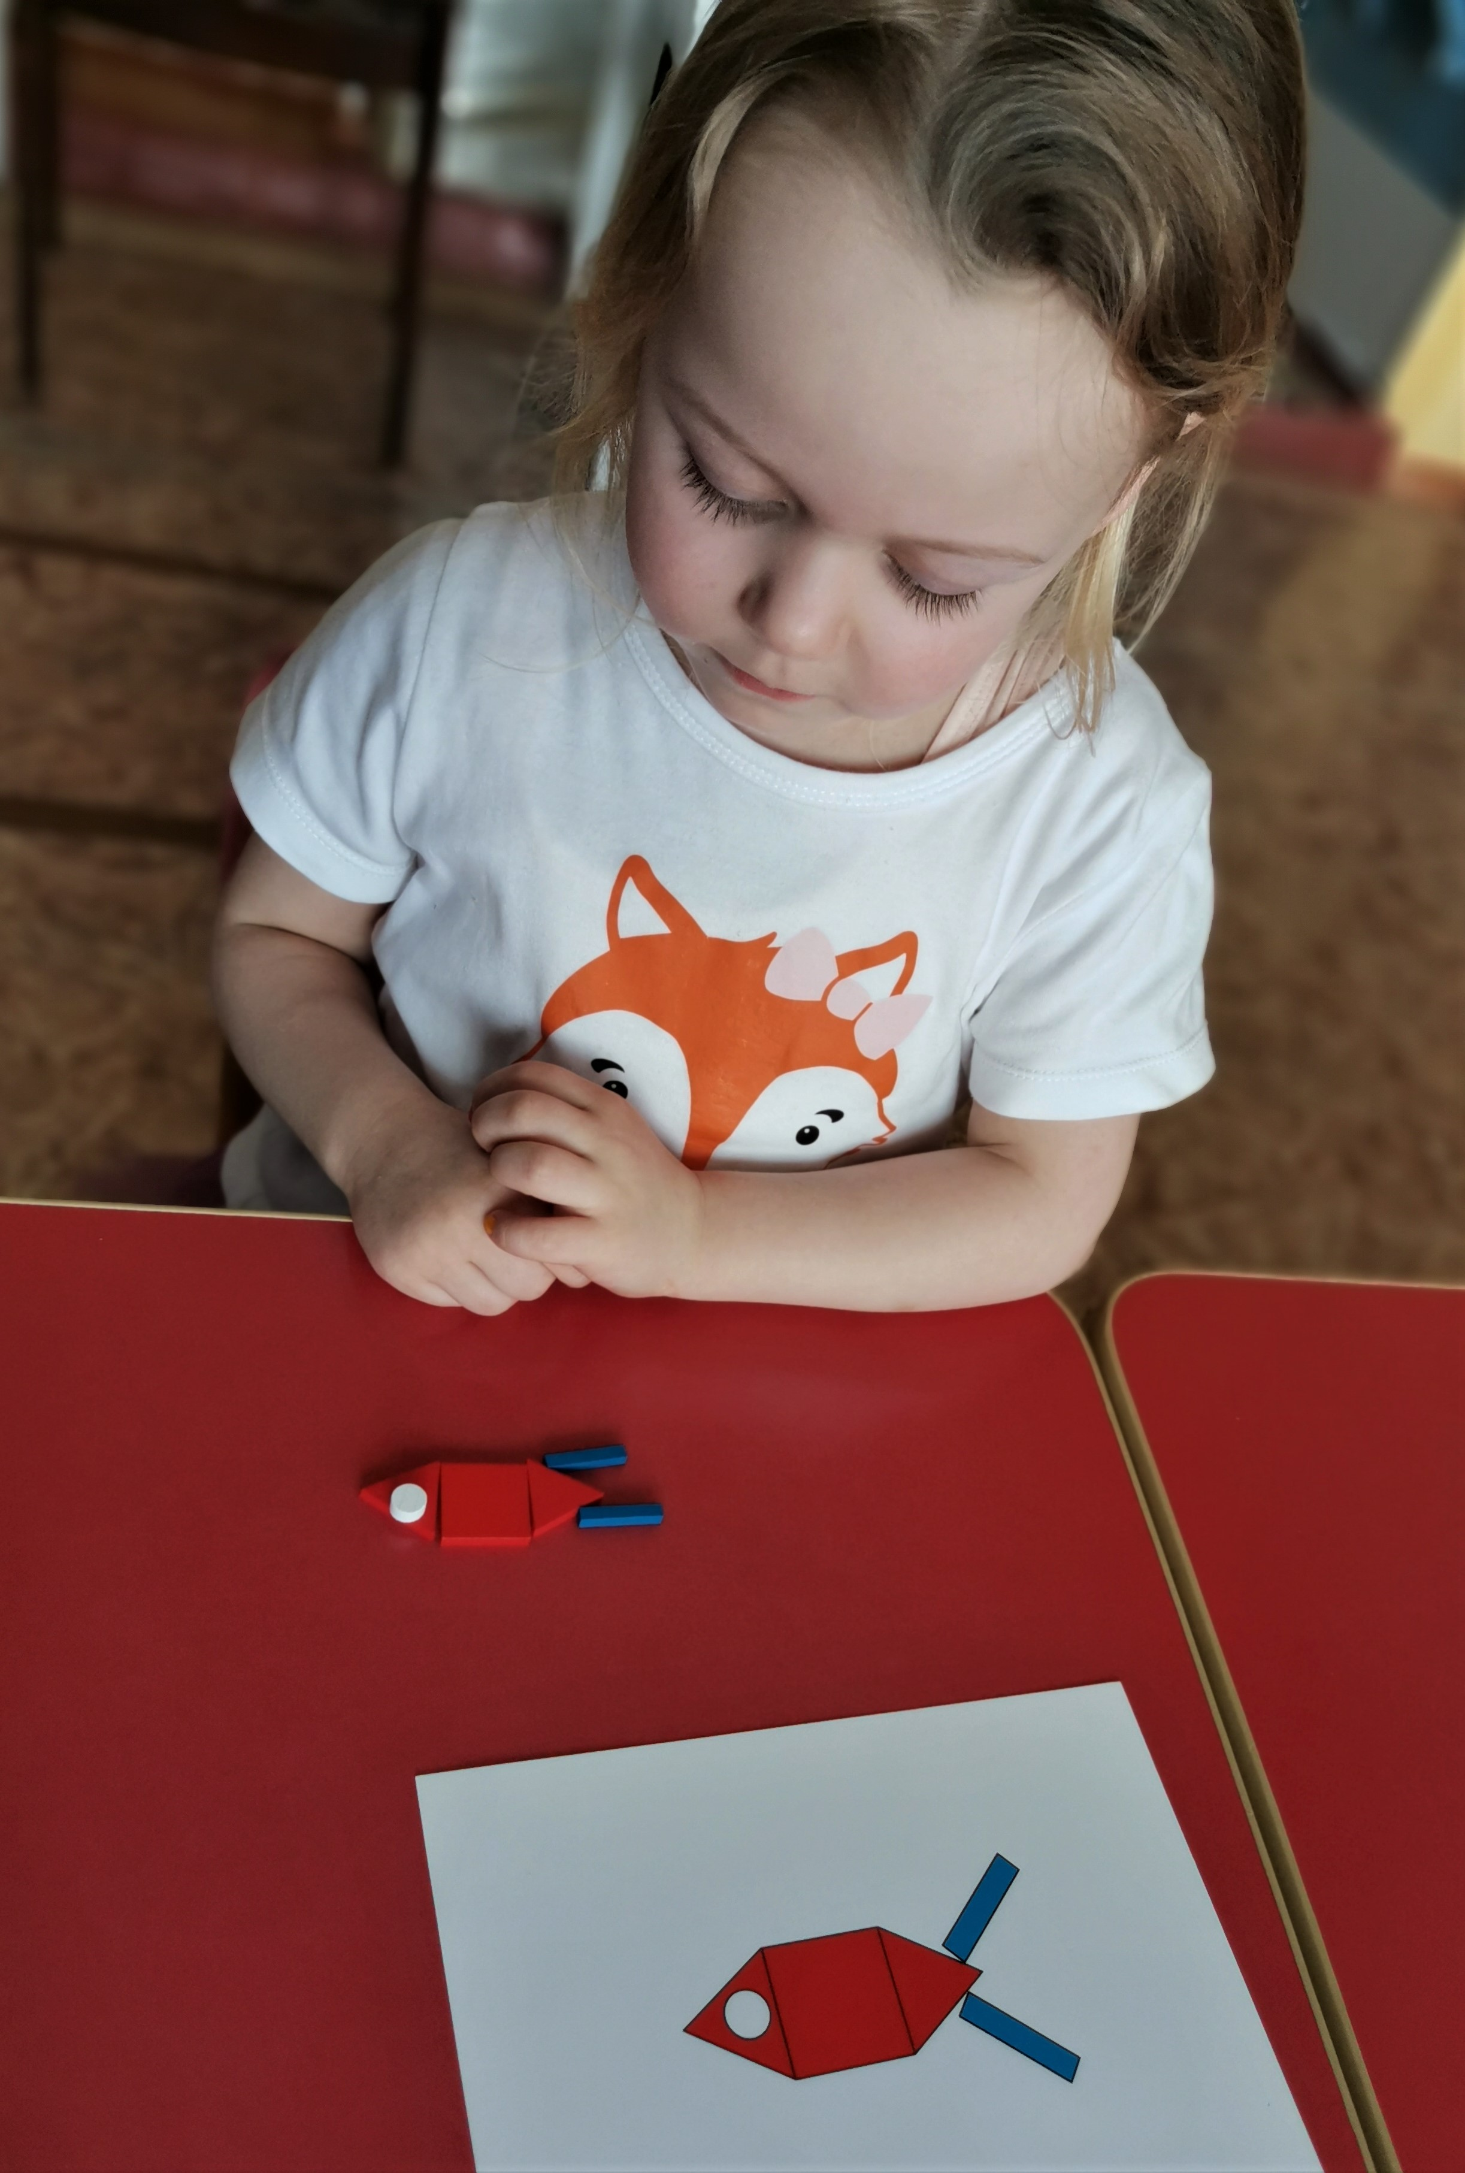Выкладываем по схеме батискаф
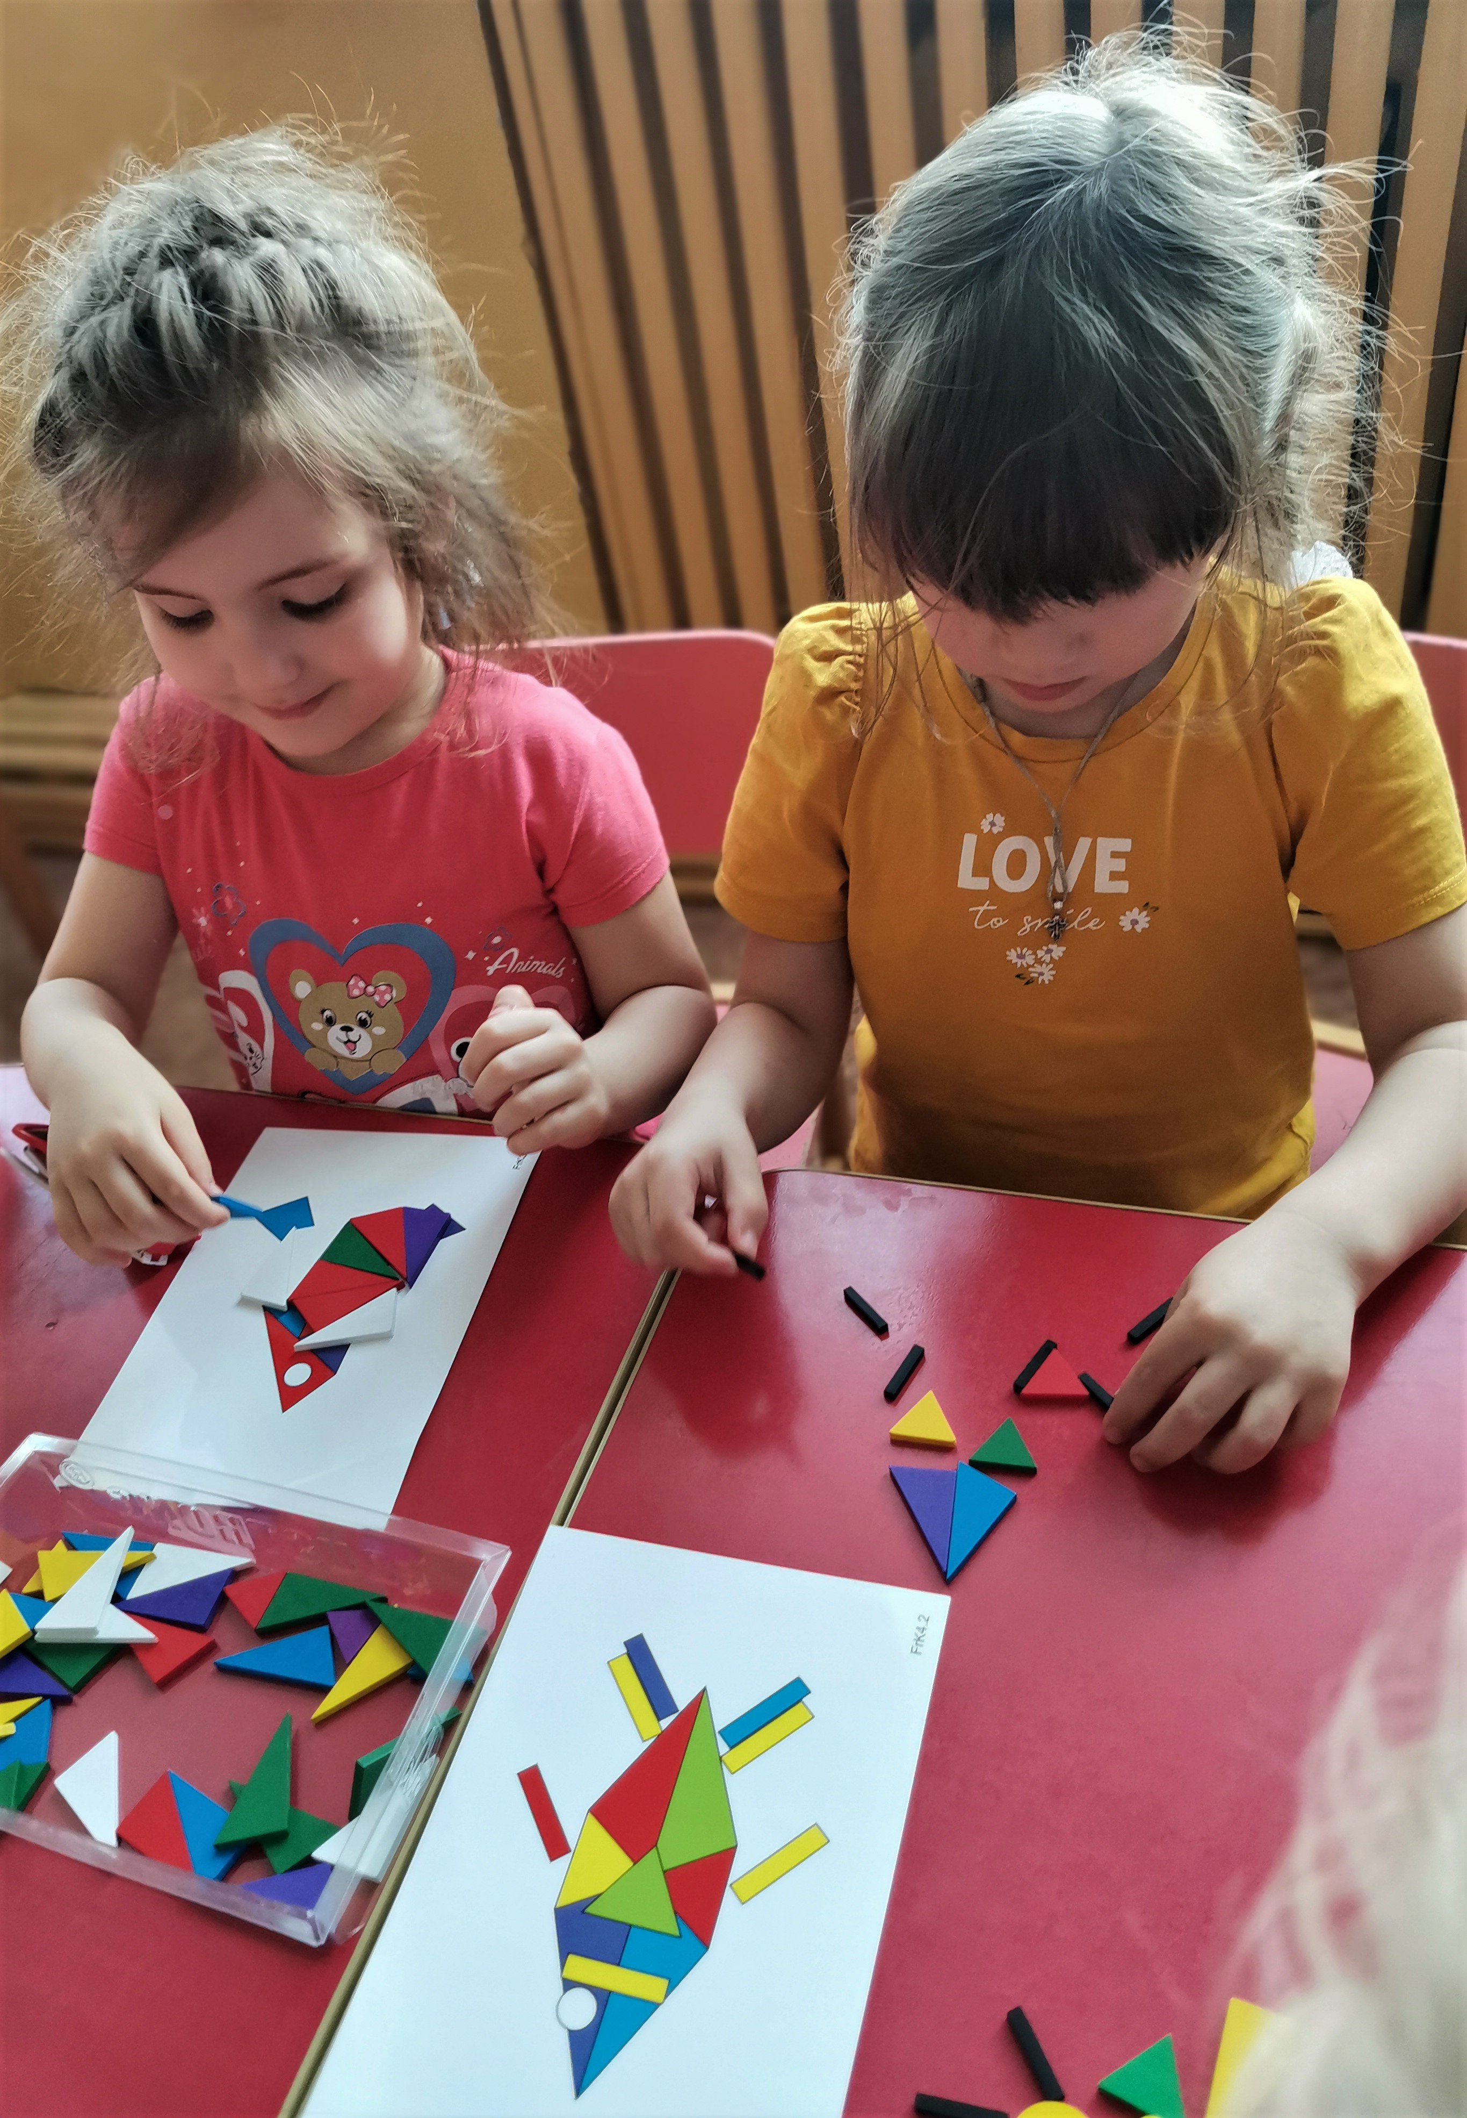
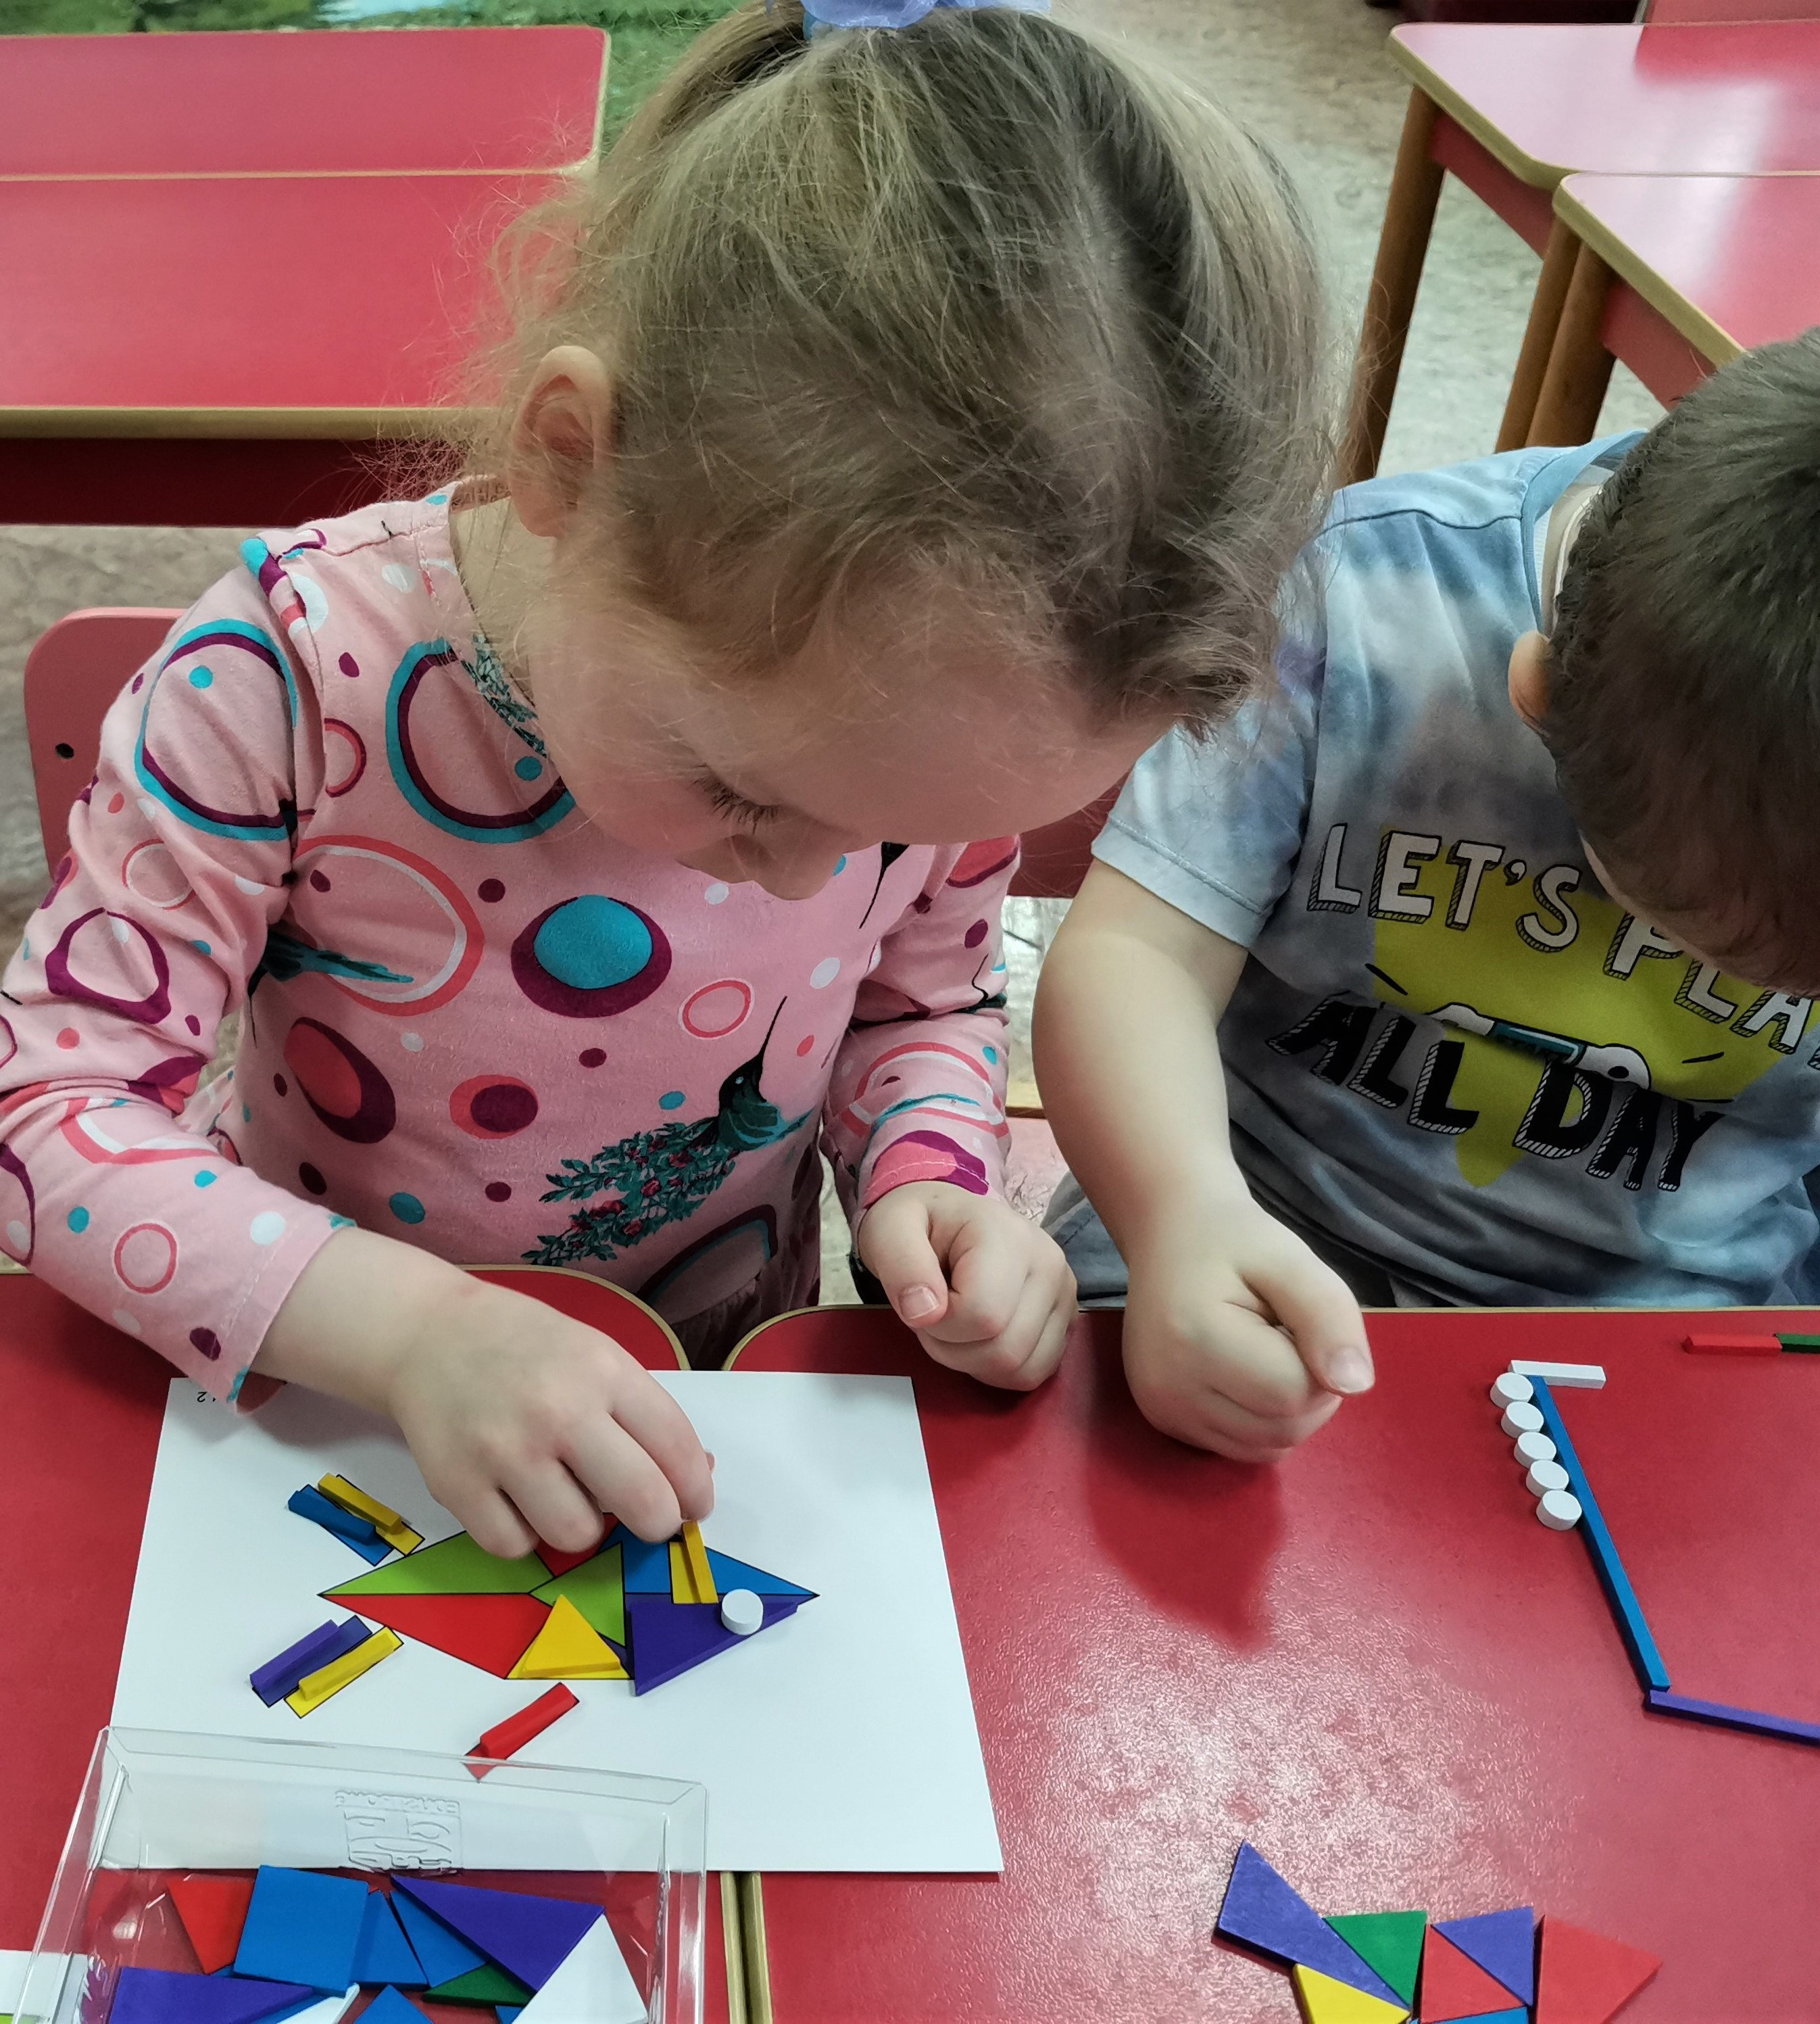
Выкладываем морских обитателей по схеме
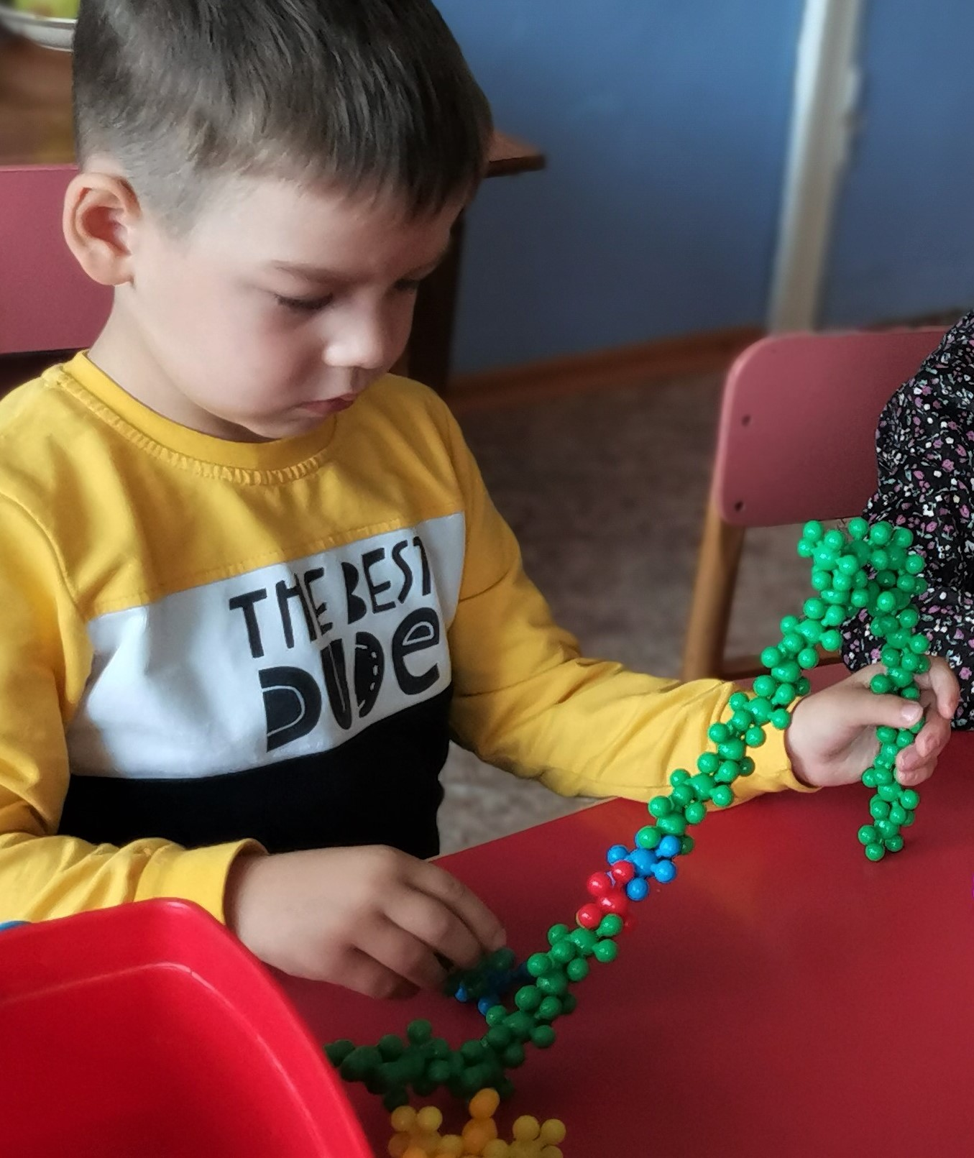 Морской змей
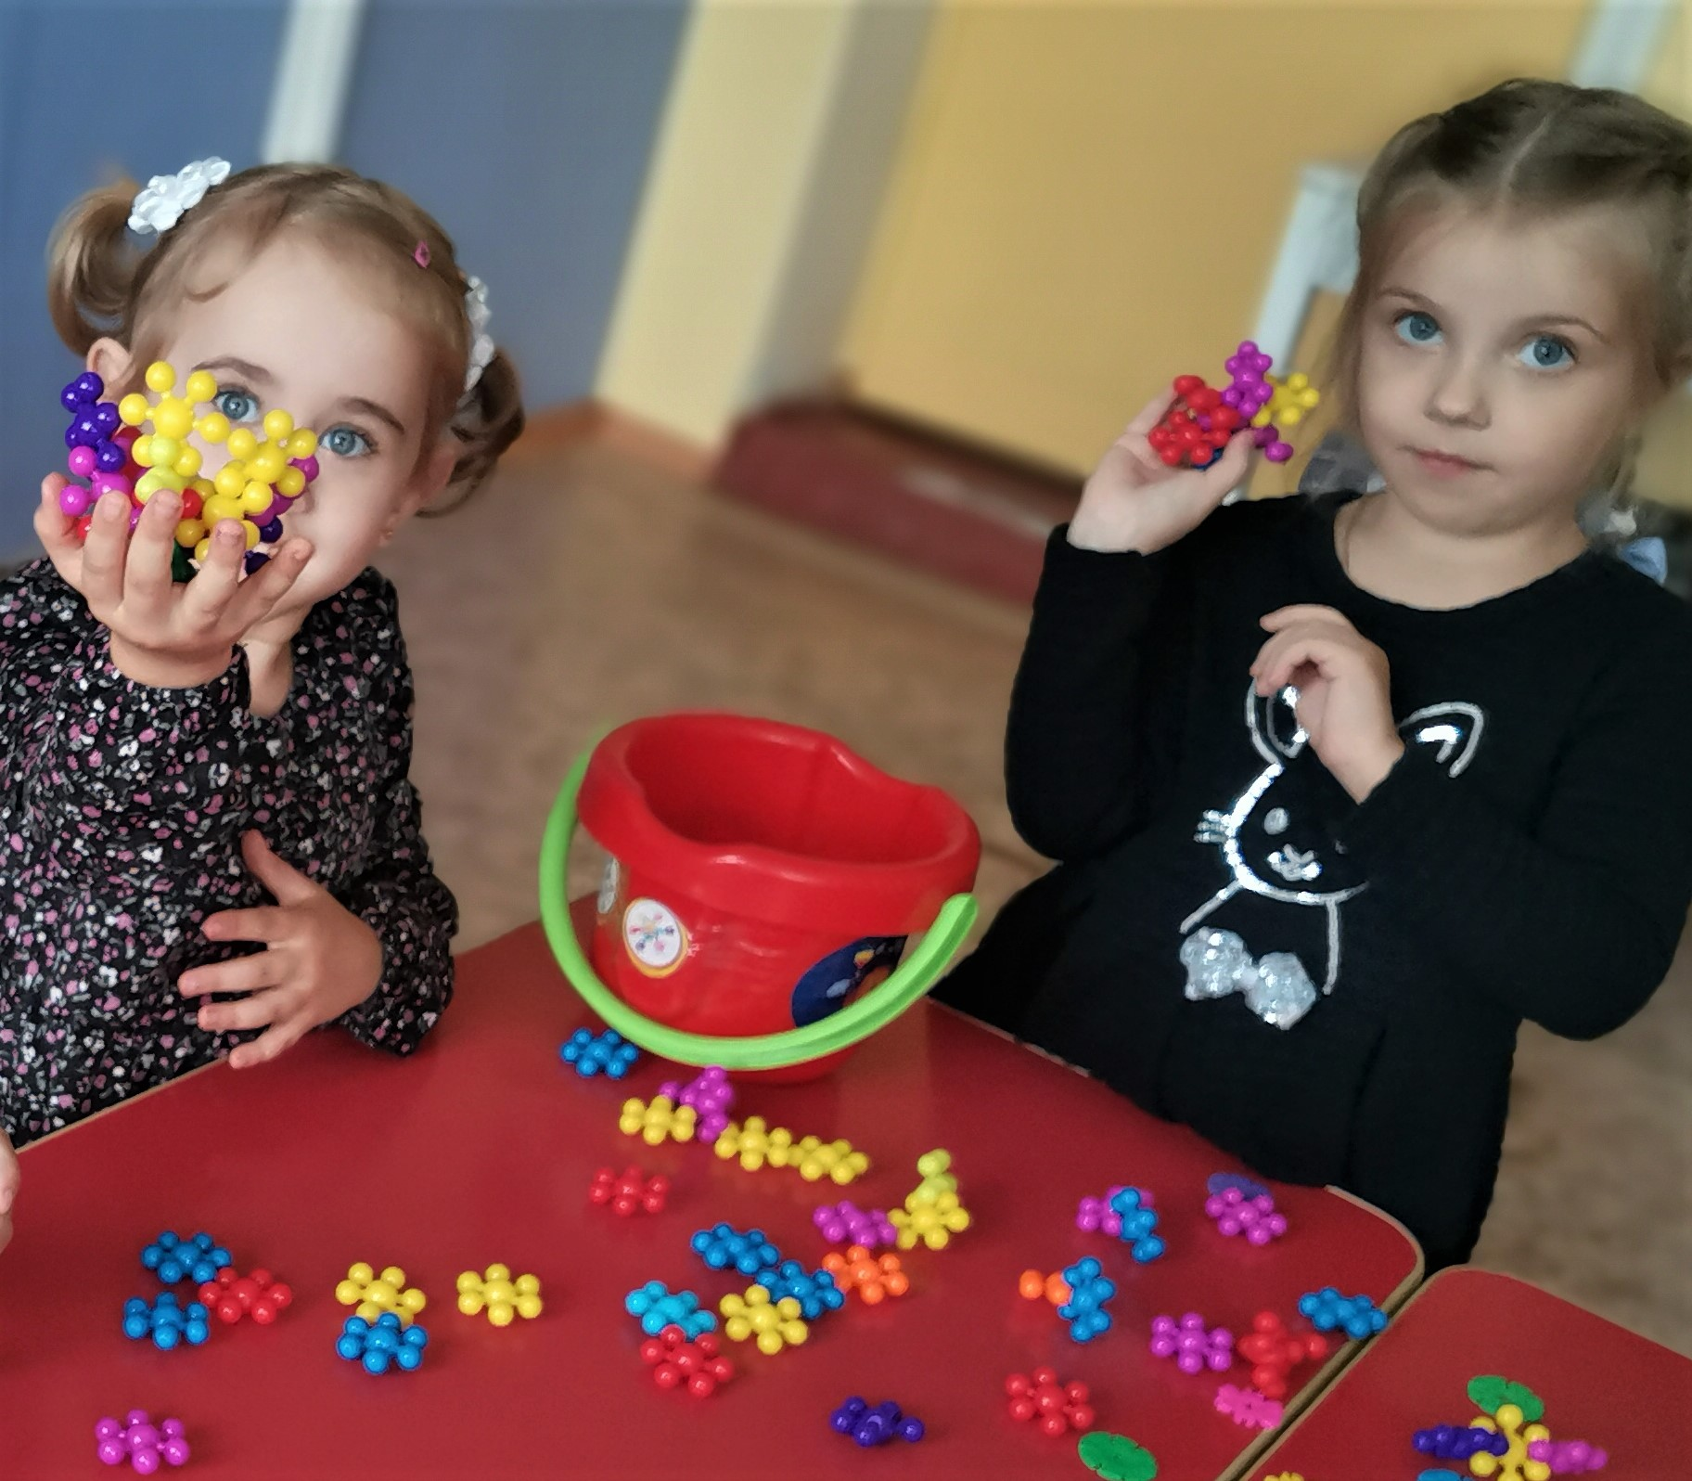
Морские корралы
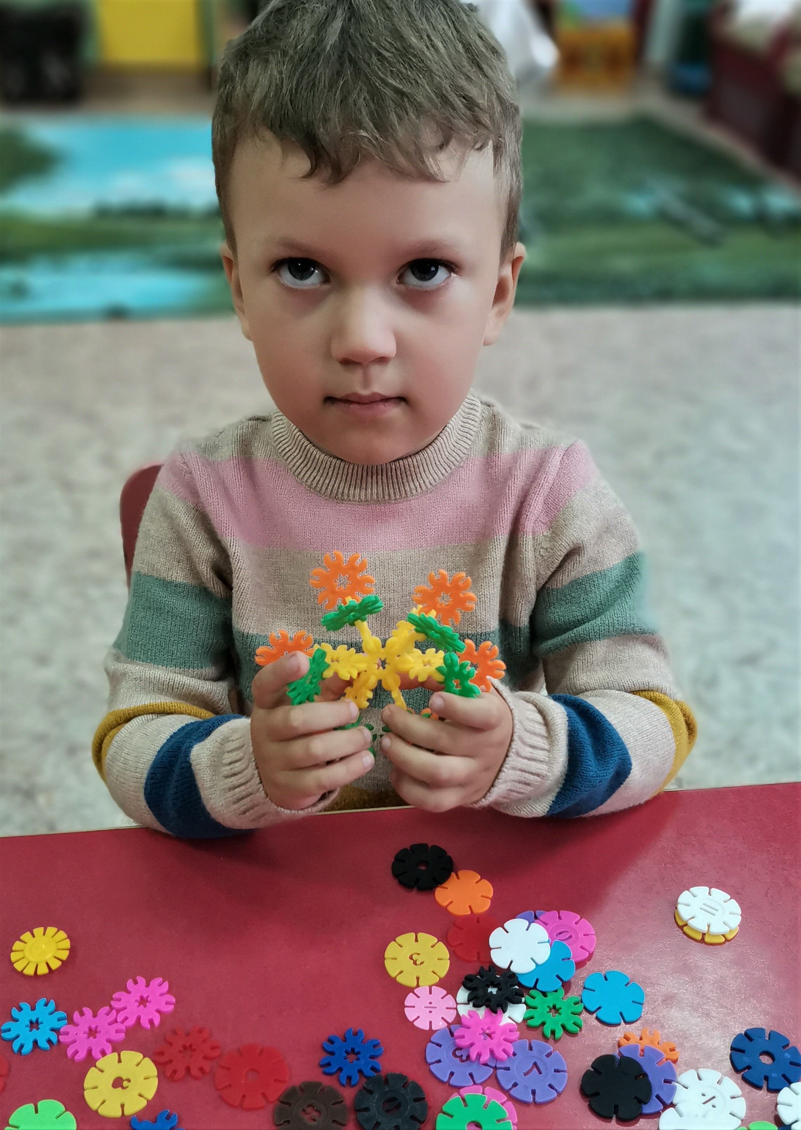
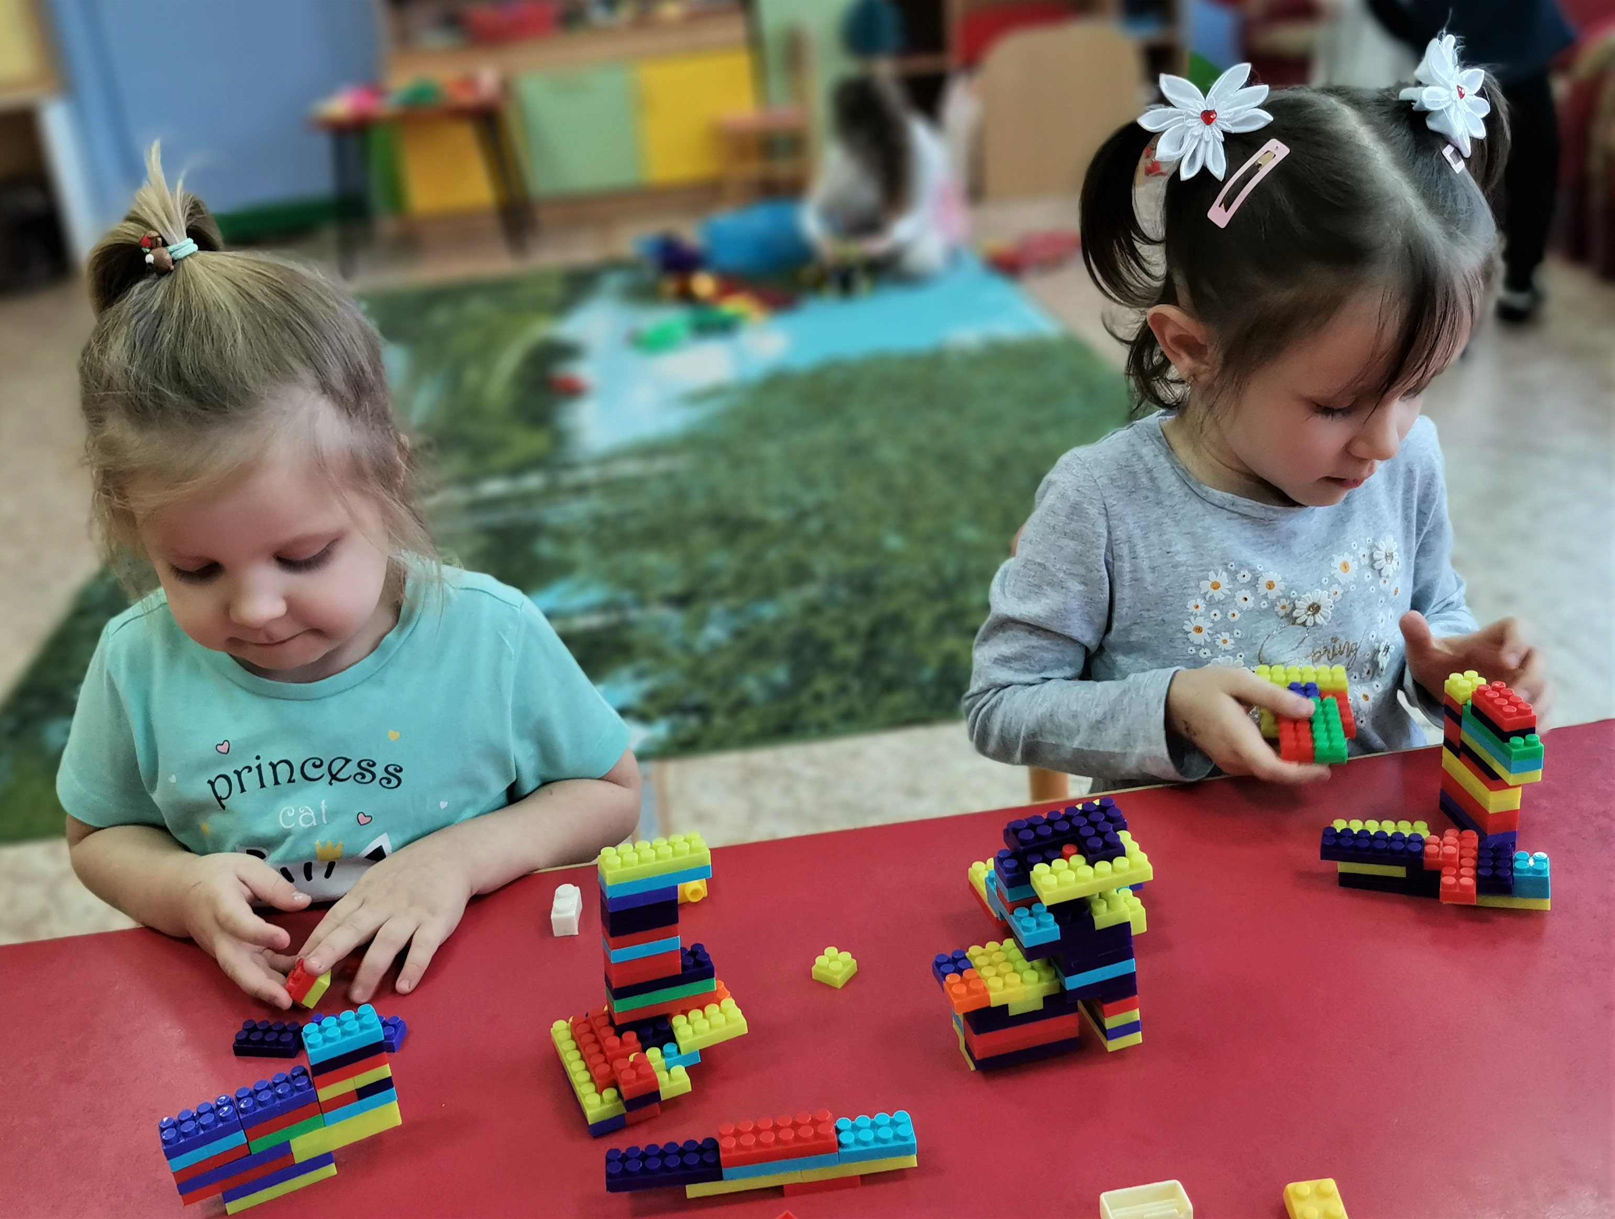
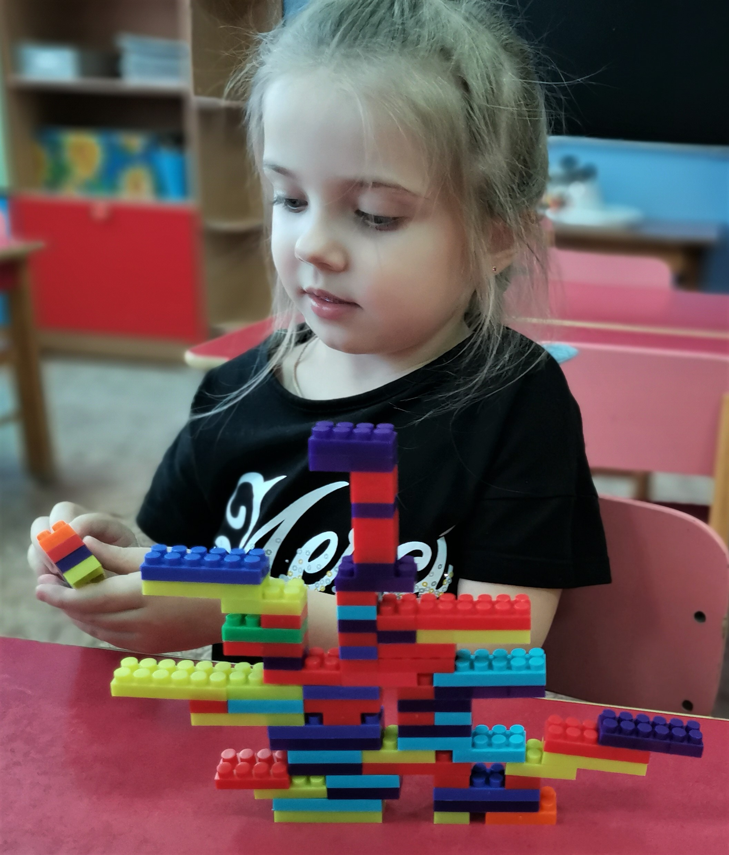
Конструируем морские батискафы и морские корабл
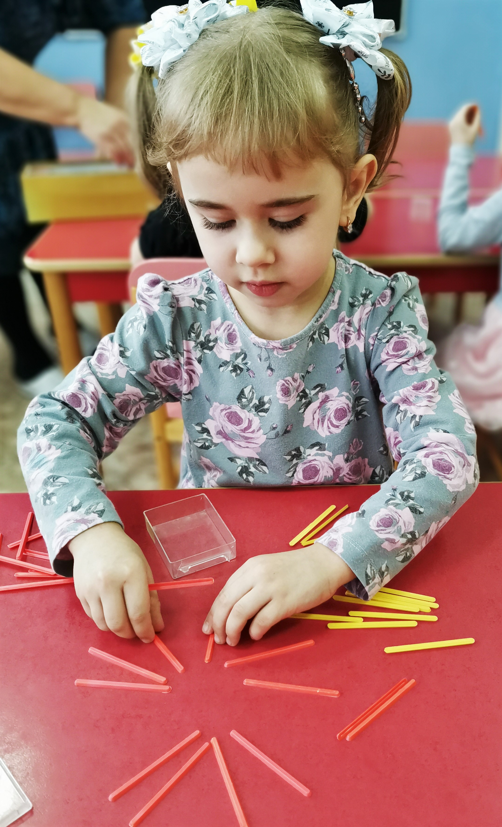 Из палочек выкладываем осьминожку
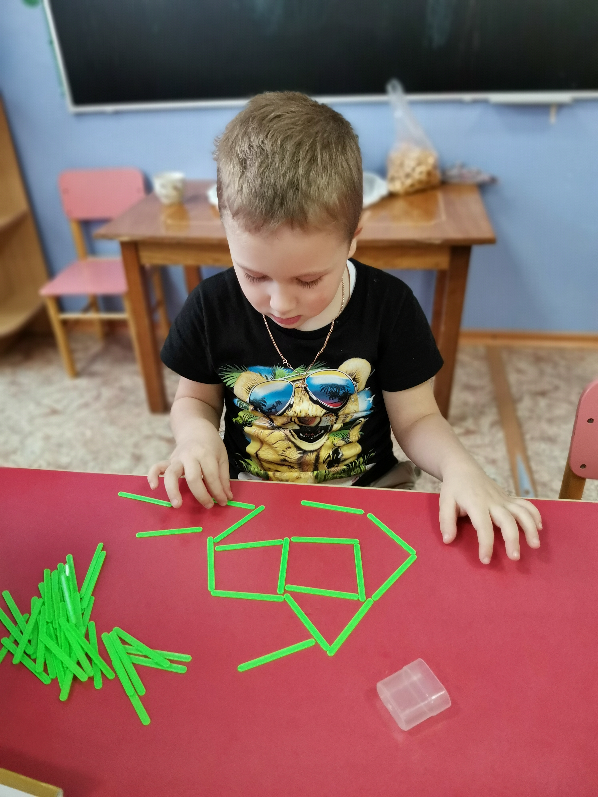 Из палочек выкладываем морской корабль
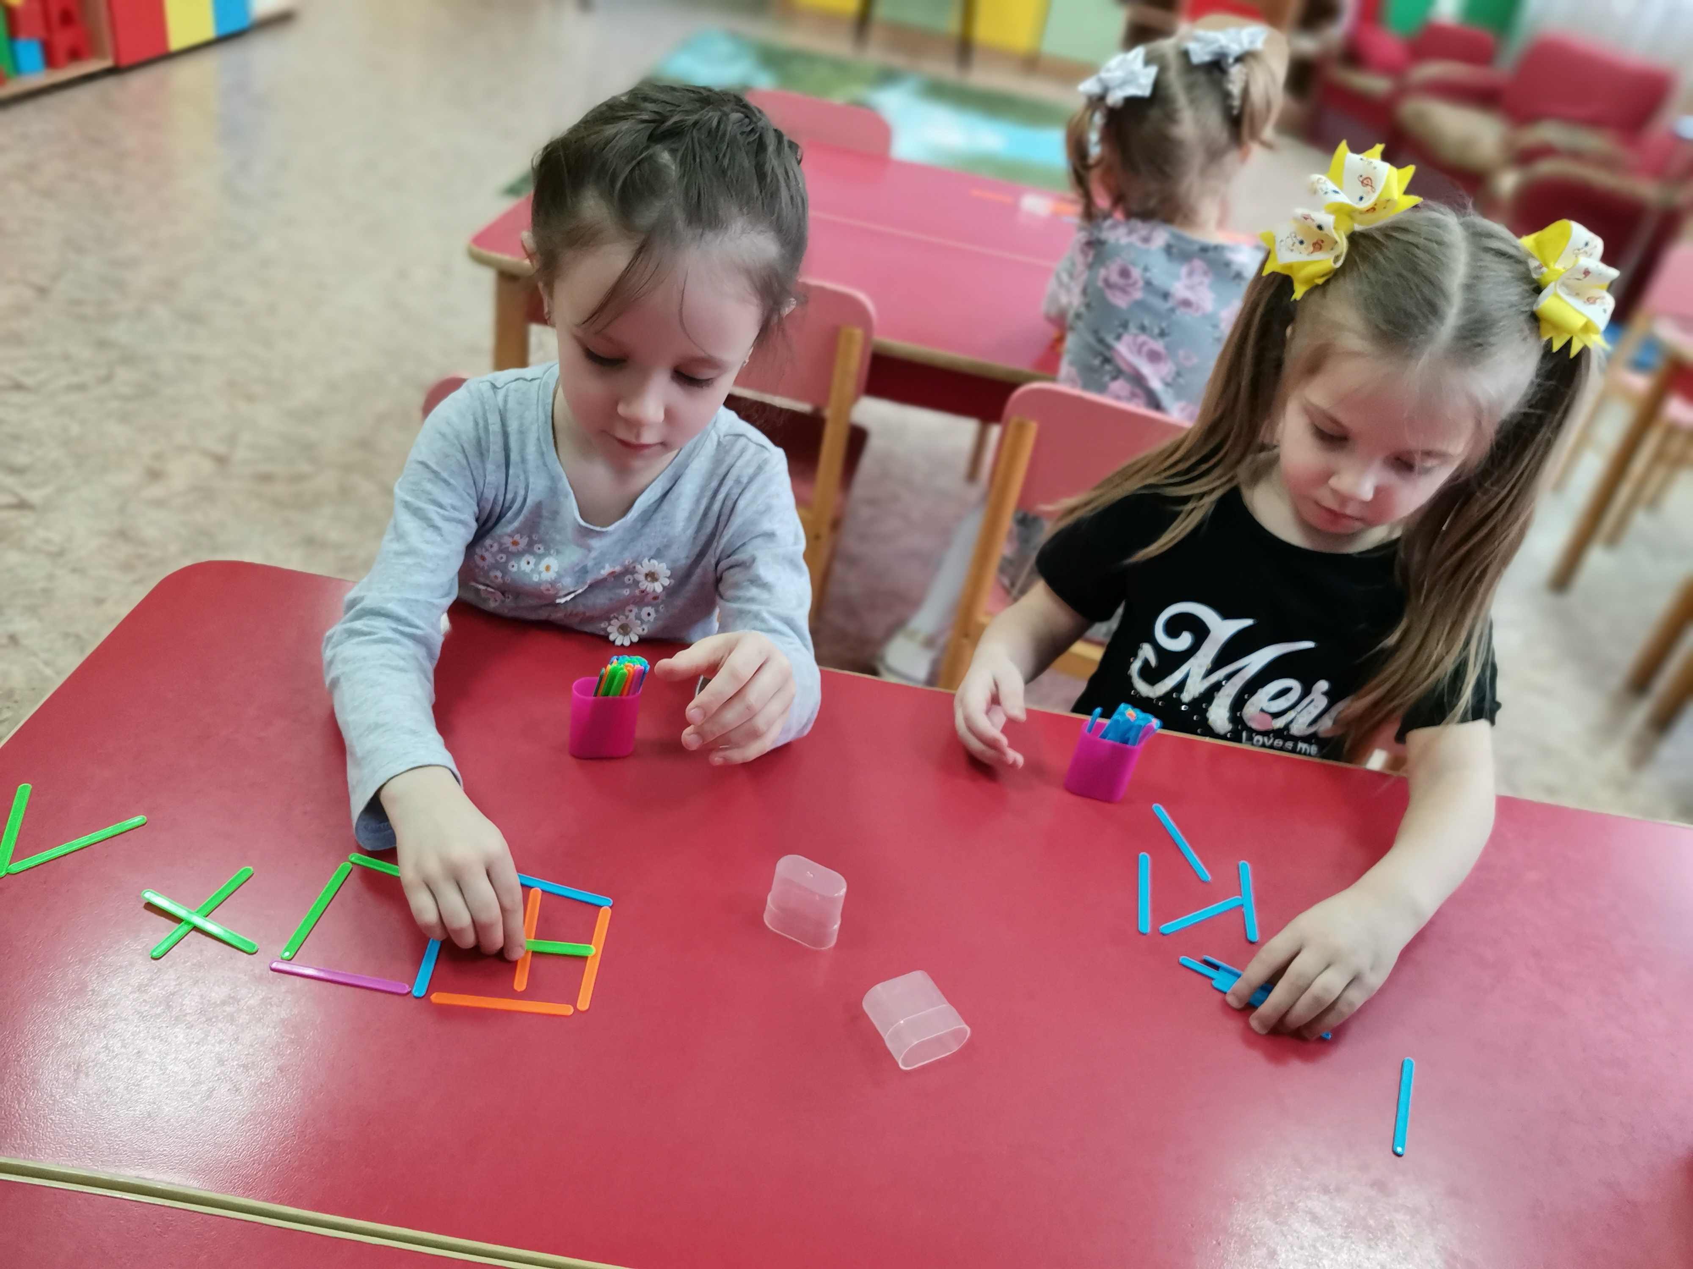
Из палочек выкладываем батискаф
